**UNIDAD 2: Planificación de un Sitio Web**

1. [UNIDAD 2: Introducción](https://learn.nextu.com/mod/page/view.php?id=4125&pid=P_ECOMMERCE)

**Bienvenido a Introducción a los CMS**

Esta Unidad tiene el propósito de enseñarnos a planificar el desarrollo de los sitios web, a través de las estrategias de taxonomía y clasificación de contenidos, para garantizar que siempre sean coherentes y tengan un equilibrio entre estética y funcionalidad. Exploraremos una técnica de categorización de contenidos, llamada Card Sorting, y veremos cómo implementar una buena taxonomía para el posicionamiento en los motores de búsqueda, lo cual es conocido como SEO.

**Puntos de aprendizaje**

**Unidad 2: Planificación de un Sitio Web**

¡Aquí comienza la Unidad 2: Planificación de un Sitio Web!

**El objetivo del Programa que corresponde a esta Unidad es:**

* Entender los conceptos y estructuras que soportan un Sistema de gestión de contenidos (CMS).

**El objetivo del Curso 1 que corresponde a esta Unidad es:**

* Asimilar qué es un tipo de contenido.
* Conocer y aplicar metodologías para la preparación de contenidos para un CMS.

1. Lección 1: Metodología de un Sitio Web
   1. [Planeación y estrategia para el sitio web](https://learn.nextu.com/mod/lesson/view.php?id=4126&pid=P_ECOMMERCE)

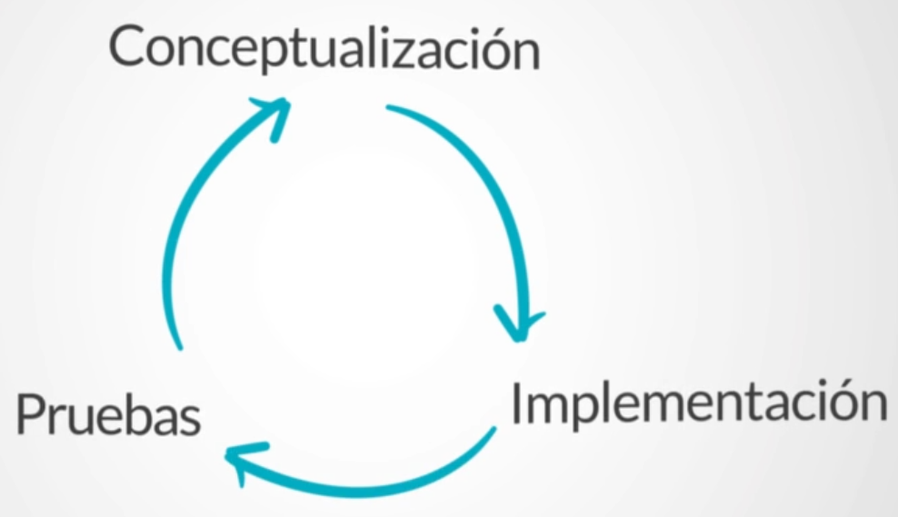

Tomar en consideración:

* Objetivos
* Usuarios
* Expectativas
* Recursos, etc.

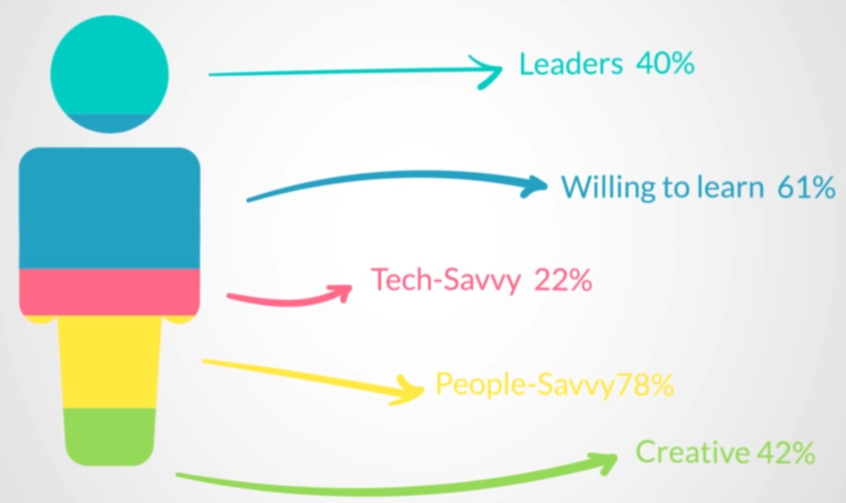

Es recomendable visitar otros sitios web que sean de la misma categoría para tener una mejor idea. Revisar el diseño, que tipo de recursos tiene, cuanto demora en cargar, como se podría mejorar.

Hacer un diseño en papel, y apuntar los objetivos

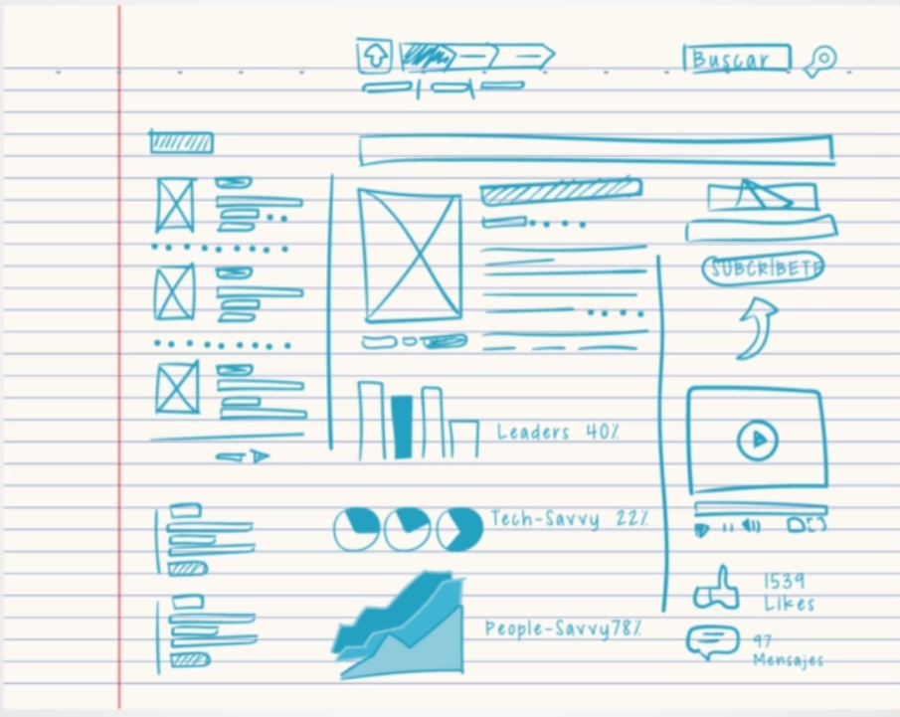

* 1. Actividad 1

**Tiempo de pensar**

El desarrollo de un sitio web comienza con la planeación estratégica. La idea es tener objetivos claros y conocer, lo más detallado como sea posible, al público objetivo para atender de manera real y concreta a sus necesidades. ¿Recuerdas las preguntas que mencionamos en la lección?

Saber: ¿Qué queremos lograr con el sitio web?, ¿Quiénes son las personas que van visitarlo?, ¿Qué esperan recibir? y ¿Qué recursos tenemos para desarrollar el proyecto? será clave para un resultado óptimo.

**Instrucciones:**

En esta actividad te damos un enunciado con un caso, una pregunta y varias opciones de respuesta.

En la información del enunciado identifica las respuestas a las preguntas anteriormente listadas.

Teniendo clara la información del público objetivo, selecciona la respuesta correcta.

Enunciado:  
  
Con el avance del mundo, cada vez se cierran más las brechas entre la tecnología y las personas, llegando incluso a impactar a un público que antes no consideraba posible hacer uso de los computadores para realizar tareas específicas: los adultos mayores.  
Es probable que como desarrollador tengas la oportunidad de crear productos digitales que le resuelvan a este público una necesidad puntual. Y esto plantea un reto: es una generación a la que le ha tocado adaptarse al cambio y, por tal motivo, el diseño, el desarrollo y la experiencia de usuario deben ser simples, prácticos y puntuales.  
  
Supongamos la siguiente situación:

Debes crear un sitio web para un club de adultos mayores, que les permita acceder a asesoría médica especializada. Te entregan la siguiente información del perfil:  
Son adultos mayores entre 65 y 75 años de edad principalmente.  
Viven en un centro para el retiro de adultos mayores bajo el cuidado de enfermeras.  
La mayoría de sus familiares viven por fuera del país pero se comunican constantemente a través de llamada de celular o video llamada.

Pregunta:  
  
Si identificaste los detalles del público objetivo y lo que esperan, responde ¿cuál sería el desarrollo digital que resolvería su necesidad y se ajustaría a sus condiciones específicas?

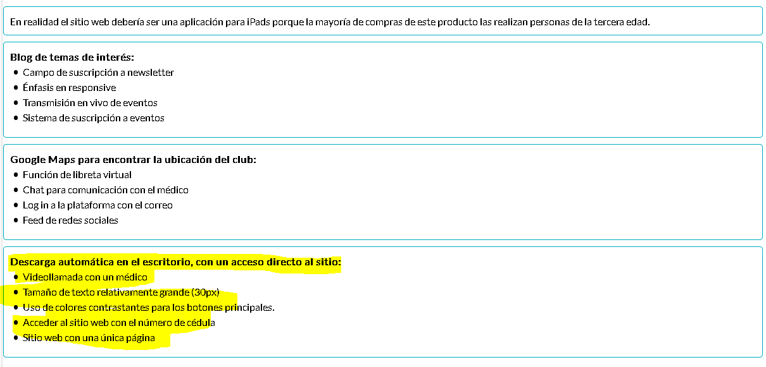

* 1. Lectura 1: 5 Pasos para definir la Estrategia del Sitio Web

5 pasos para definir la Estrategia del Sitio Web

Todo proyecto debe tener un propósito y unos objetivos claros y el desarrollo de los sitios web no son la excepción.

1. . ¿Quién es tu audiencia?

Es probable que no tengas sólo un tipo de visitantes, por eso trata de entenderlos desde sus estilos de vida y valores, más allá de sus edades o su nivel socio-económico. Ten siempre presente cuáles son sus necesidades y cómo las podrían resolver a través de tu sitio.

Visita sus perfiles en las redes sociales, pídeles que te recomienden sitios web y hazte una idea de sus intereses.

Una forma muy potente de canalizar la información recogida de la audiencia es creando unos perfiles de personas ficticias que representan a los visitantes reales: dales un nombre y una cara, esto te ayudará a crear un poco de empatía y a mantener presente que estás diseñando para personas reales.

Incluye los siguientes aspectos:

* Responsabilidades
* Hábitos
* Gustos y disgustos
* Tareas diarias
* Necesidades
* Presiones
* Roles
* Deseos
* Motivaciones
* Familia
* Ubicación

1. ¿Quién es tu competencia?

Ten siempre presente quién es tu competencia y cuáles son tus sustitutos. Esto quiere decir que tu audiencia buscará satisfacer sus necesidades con otro tipo de soluciones, inclusive que no sean online. Pregúntate y pregúntales qué es lo que los hace preferir esas soluciones.

1. ¿Cuál es el propósito?

Pregúntate cuál es el propósito de tu sitio web y de cada uno de sus contenidos. Puede ser generar ventas, redireccionar a otro sitio, ofrecer servicios, crear un canal de comunicación con los clientes, entre otros.  
El objetivo general deberá ser, en lo posible, solucionarle la necesidad a tu audiencia y de allí deberá partir toda la estructura de contenidos de tu sitio.   
Si tienes un objetivo claro, la mayoría de tus acciones y decisiones sobre tu sitio se encaminarán a cumplir este objetivo, así garantizas que no tendrás contenido basura que entorpezca la navegación y confunda a los visitantes.

1. ¿Cómo se creará el contenido?

Es importante saber que la generación de contenido lleva tiempo y entre más calidad se busque más tiempo se empleará. Pregúntate cuál es el tipo de contenido que en realidad es relevante para tu audiencia y qué hará que se interesen por tu sitio. Evalúa con ellos los temas que tratarás.  
Esto te ayudará también a definir cuáles son los recursos que se necesitarán para producir el sitio, como quién será la persona encargada de producirlo, actualizarlo, montarlo a la web y con qué la frecuencia se realizará estas tareas, teniendo en cuenta si se necesitarán: imágenes, fotografías, datos técnicos, entre otros.

1. El Impacto de la estrategia:

El siguiente puede ser un checklist muy útil para que evalúes el impacto del contenido de tu sitio. No es necesario que cumpla con todos y cada uno de los requisitos, pero sí te dará una idea de la naturaleza de tu sitio y si en realidad sí está alineado con tus objetivos:

* Cuenta una historia y transmite valores (de la marca)
* Les da respuestas a las preguntas de las personas
* Inspira y entretiene
* Motiva
* Invita a tomar alguna acción
* Le da vida a la marca
* Construye confianza

Se han identificado tres grandes componentes de la estrategia que deben ser tenidos en cuenta para que genere impacto y sea coherente:

* **Estrategia Flexible:** Debes plantear una estrategia que te permita ajustarse a los cambios del ambiente, contexto, situación o a los cambios de tu audiencia, sin tener que hacer cambios muy drásticos.
* **Estrategia Aspiracional:** Es una estrategia de prospectiva, es decir que está diseñada para ir creciendo de manera escalonada por medio de módulos, en los cuales se sabe cuál será el resultado final, pero los recursos o el entorno no están preparados para alcanzarlo desde el inicio.
* **Estrategia Significativa:** Se deben entender los valores de la marca o la compañía como el corazón y la esencia de la estrategia. Ninguna acción debe ir en contra de la razón de ser, siempre debes buscar ser coherente.
  1. Actividad 2

**Tiempo de pensar**

Se han identificado tres grandes tipos de estrategia que deben ser tenidas en cuenta para que el desarrollo de tu sitio web genere impacto y sea coherente.  
  
**Instrucción:**  
Asocia los tipos de estrategia de la columna izquierda, a las definiciones de la columna derecha que les corresponden.

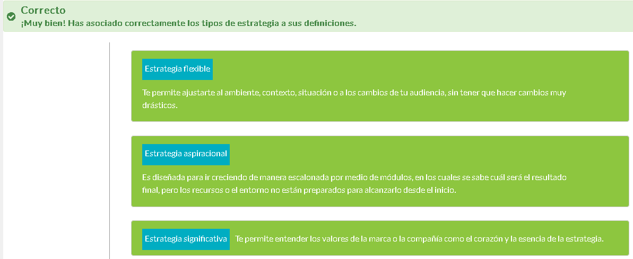

* 1. Lectura 2: El sitio web: más allá de ser un proyecto o un producto

**El sitio web: más allá de ser un proyecto o un producto**

Un sitio web es una herramienta comercial que nos brinda la posibilidad de crearle valor a un negocio, empresa, institución o idea. Y la palabra valor entendida no como un beneficio económico, aunque también puede ser un propósito, sino como aquello que atiende directamente las necesidades de los públicos objetivos: sus intereses, sus dudas, sus expectativas, su pensamiento y que, finalmente, se traduce en la relación que genera entre ambos.

Así, un sitio web se convierte en una extensión digital, al alcance de todos. Por eso es importante desde el principio abordar su concepción como la de una herramienta poderosa de comunicación, más allá de un proyecto o un producto.  
Entonces, para que el desarrollo de tus sitios web cumplan con este propósito, ten en cuenta que:

Las estrategias pretenden aclarar la visión global definiendo el porqué y el cómo, la razón y los objetivos, para que un proyecto o producto llegue a buen término.  
Una buena estrategia no sólo plantea objetivos o metas, sino que define cómo lograrlos.



Tómate el tiempo de planificar antes de ejecutar porque permite:

* Identificar los recursos y obtener de ellos la mayor ventaja.
* Responder a las barreras de manera efectiva y preventiva, no reactiva.
* Usar, de manera eficiente, los recursos, el dinero, el tiempo y conocimiento.

**Recomendaciones**

Siempre que un cliente te busque para que le desarrolles su sitio web, es primordial conocer el estado actual de su compañía:   
¿Qué fortaleces puedes potencializar?

¿Qué oportunidades tienes?

¿Cuál es la situación económica?

¿Qué está haciendo tu competencia?

¿Cuáles son las tendencias globales y locales?

¿Cómo te perciben tus clientes?

¿Cómo se comportan?

Una vez identificada la situación actual, es momento de definir los objetivos, siempre teniendo en cuenta que deben ser:

* Específicos
* Medibles
* Alcanzables
* Realistas
* Temporales

Y que abarquen los objetivos de negocio, aspiracionales y de mercadeo. Como por ejemplo:

* Aumentar el tráfico
* Aumentar las conversiones
* Mejorar ventas
* Fidelizar clientes
* Informar
* Crear una comunidad
* Mejorar el posicionamiento de marca
* Crear un canal de comunicación
* Ser un referente en la industria

Una de las formas más prácticas de generar estrategias es realizar reuniones entre los clientes y el grupo de trabajo, en ambientes informales que permitan la participación de todos los asistentes, para que todos sientan que están siendo escuchados y tenidos en cuenta.

Así que ¡ánimo! Planifica tus estrategias y obtén el resultado que espera tu cliente y su público objetivo.

* 1. Actividad 3

**Tiempo de pensar**

Ahora que sabes que tus desarrollos web, específicamente los sitios web, son herramientas poderosas de comunicación y entiendes por qué, antes de crearlos necesitas planificar, te invitamos a realizar la siguiente actividad:  
 **Instrucciones:**

* Lee el caso y la pregunta.
* Selecciona las afirmaciones verdaderas.

**Caso:**  
  
Un cliente potencial te busca para que, por tus conocimientos, desarrolles el sitio web de su empresa.

Es una empresa comercializadora de batidos y jugos saludables que lleva poco tiempo en el mercado pero que, sin duda, se ha posicionado a tal velocidad que ahora tiene presencia en las principales ciudades de tu país, superando todas las expectativas de ventas.  
No tienen experiencia con los medios digitales y cuando les preguntas cuáles son los objetivos principales para desarrollar su sitio, sólo te dicen que creen necesario hacer presencia en la Web.

**Pregunta:**  
  
Si tuvieras que listarle los objetivos que consideras que son los apropiados para su caso, ¿cuáles de los siguientes escogerías?

* 1. Mejorar las ventas
  2. Fidelizar clientes
  3. Informar
  4. Ser un referente en el mercado
  5. Crear un canal de comunicación



* 1. Ejercicio

3. Lección 2: Taxonomia de un sitio Web

4. Lección 3: ¿Qué es un árbol de contenido?

5. UNIDAD 2: Prueba